办公设备参考表
序号 | 设备名称 | 技术参数 | 预算（元） | 参考图片 | 备注
1 | 惠普(HP) 笔记本电脑 | HP 440 G8/ i5-1135G7/ MX450 2G独显/1920*1080 250nit/8G/256G/720P摄像头/指纹/intel WiFi6 ax 2x2 +蓝牙5.0/45W长寿命电池/1-1-0保修/win10H，含笔记本包及鼠标 | 6000 |  | 正高职称和人才引进工作电脑
2 | 华硕（ASUS) 笔记本电脑 | ASUS P2451 （I7-10510U/8GB/支持双内存扩展/14英寸16:9 FHD高清防眩光雾面屏/ MX1102G 独立显存/1T+128G SSD固态硬盘/高清网络摄像头，搭配物理摄像头盖/第三代指纹识别，含笔记本包及鼠标 | 6000 |  | 正高职称和人才引进工作电脑
3 | 华为 笔记本电脑 | 华为/HUAWEI MateBook B3-410（TPM安全芯片、多项军规检测、超长3年质保、指纹解锁）（i5-10210U/8G/256G/集显/无光驱/14英寸）,含笔记本包及鼠标 | 6000 |  | 正高职称和人才引进工作电脑
4 | 5P吸顶机 |  | 8000
5 | 3P吸顶机 |  | 7200
6 | 2P吸顶机 |  | 6000
7 | 5P柜机 |  | 7800
8 | 3P柜机 |  | 5500
9 | 2P柜机 |  | 4500
10 | 3P挂机 |  | 5500
11 | 2P挂机 |  | 4500
12 | 大1.5P挂机 |  | 2700
13 | 小1.5P挂机 |  | 2600
14 | 大1P挂机 |  | 2500
15 | 打印一体机 | 自动双面打印、A4、扫描、复印、传真 | 2500
16 | 打印机 | A4打印 | 1400
17 | 班台 | 规格：1800*900*760mm | 3000 | 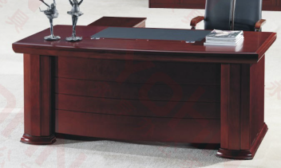 | 副处级以上配置
18 | 办公桌 | 规格：1400*700*760mm | 1600 | 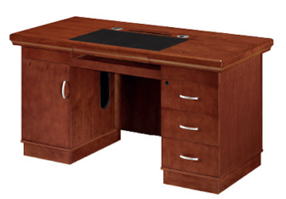
19 | 两门文件柜 | 规格：800*400*2000mm | 1800 | 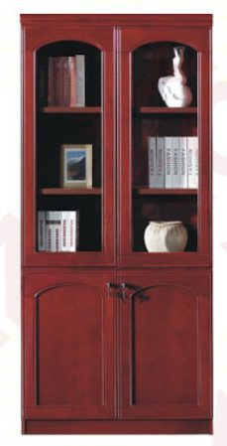
20 | 三门文件柜 | 规格：1200*400*2000mm | 2600 | 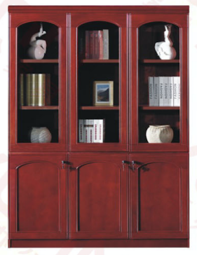
21 | 钢制文件柜① | 规格：850*390*1800mm | 980 | 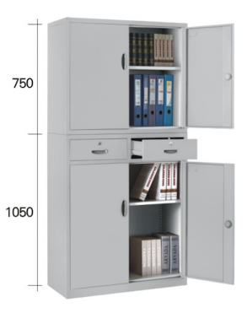
22 | 钢制文件柜② | 规格：850*390*1800mm | 980 | 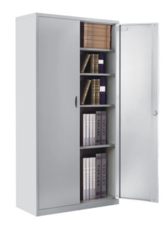
23 | 钢制文件柜③ | 规格：850*390*1800mm | 980 | 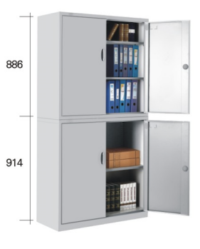
24 | 屏风隔断 | 一人位规格：1200*600*750/1100mm（长宽为不含屏风板厚度） | 6000（4人位） | 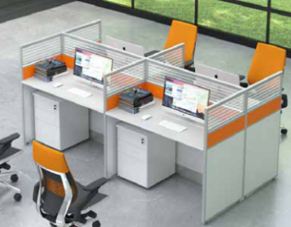
25 | 会议椅 | 规格：常规 | 330 | 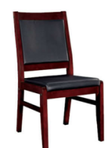
26 | 会议椅 | 规格：常规 | 550 | 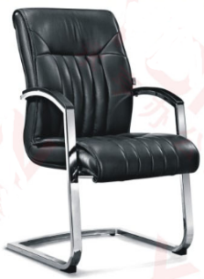
27 | 班椅 | 规格：常规 | 1200 | 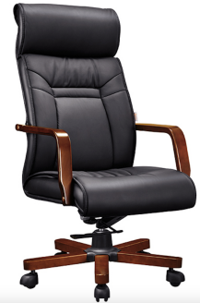
28 | 弓形椅 | 规格：见结构图 | 500 | 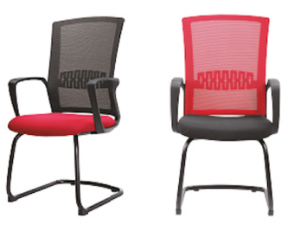  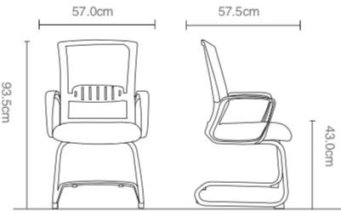
29 | 沙发 | 规格：三人位 | 2000 | 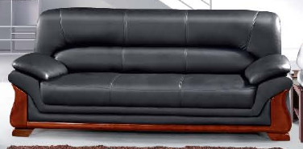
30 | 茶几 | 规格：1200*600*450mm | 700 | 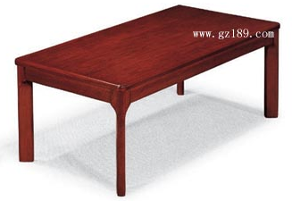
31 | 会议条桌 | 规格：1200*400*760mm | 780 | 